盛土規制法申告書（建築確認申請用）
建築主事 殿
建築主氏名
敷地の地名地番
敷地面積
主要用途

上記の建築行為について、下記のとおり、宅地造成及び特定盛土規制法第12条第1項又は第30条第1項の許可対象となる土地の形質の変更（盛土・切土）はありません。

記入年月日 | 令和 年 月 日
設計者 氏名

○令和7年4月30日より、山形県内全域が規制区域に指定されています。
規制区域について盛土ポータルより確認しチェックしてください。
☐ 宅地造成等工事規制区域  （法第１２条第１項） |  | ☐ 特定盛土等規制区域  （法第３０条第１項） | 概念図
① 盛土で高さが１ｍ超の崖※を生ずる |  | ⑥ 盛土で高さが２ｍ超の崖※を生ずる | 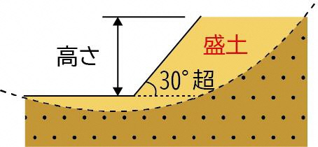
② 切土で高さが２ｍ超の崖※を生ずる |  | ⑦ 切土で高さが５ｍ超の崖※を生ずるもの | 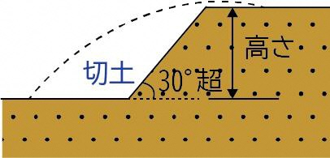
③ 盛土と切土を同時に行い、高さが２ｍ超の崖※を生ずるもの（①、②を除く） |  | ⑧ 盛土と切土を同時に行い、高さが５ｍ超の崖※を生ずるもの（⑥、⑦を除く） | 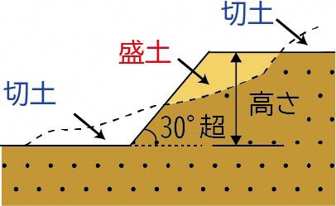
④ 盛土で高さが２ｍ超となるもの（①、③を除く） |  | ⑨ 盛土で高さが５ｍ超となるもの（⑥、⑧を除く） | 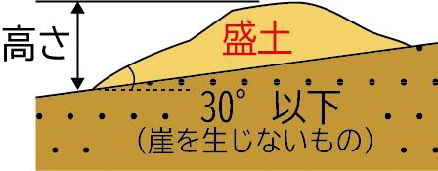
⑤ 盛土又は切土の部分の面積が500㎡を超える（①～④を除く） |  | ⑩ 盛土又は切土の部分の面積が3,000㎡を超える（⑥～⑨を除く） | 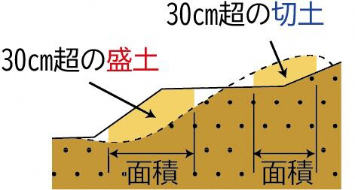
申告欄 | ☐ ①～⑩のいずれにも該当しない（許可不要）
申告欄 | ☐ 担当部署と打合の結果、許可不要（打合せ等により判断した場合、内容記入又は内容がわかる資料を添付）
（いずれかに
チェック）
※ 「崖」とは、地表面が水平面に対し３０度を超える角度をなす土地で、硬岩盤（風化の著しいものを除く）以外のものをいいます。

相談窓口（規制の内容や許可の要否などについては、土地が存する区域を所管する以下の窓口にお問い合わせください。）
管内 | 担当部署 | 所在地 | 電話番号
村山地区 | 村山総合支庁建設部建設総務課 建設技術調整担当 | 山形市鉄砲町2-19-68 | 023-621-8408
最上地区 | 最上総合支庁建設部建設総務課 建設技術調整担当 | 新庄市金沢字大道上2034 | 0233-29-1391
置賜地区 | 置賜総合支庁建設部建設総務課 建設技術調整担当 | 米沢市金池7-1-50 | 0238-26-6099
庄内地区 | 庄内総合支庁建設部建設総務課 建設技術調整担当 | 東田川郡三川町大字横山字袖東19-1 | 0235-66-5569
盛土規制法ポータルサイト（山形県HP）（規制内容・規制区域・許可手続きに関する相談窓口等について掲載されています。）
https://www.pref.yamagata.jp/180019/kurashi/syakaikiban/morido/top.html



